1.3.4放大器类题目分析
放大器类的题目有实用低频功率放大器（第二届，1995年）、测量放大器（第四届，1999年）、高效率音频功率放大器（第五届，2001年）和宽带放大器（第六届，2003年）。
实用低频功率放大器（第二届，1995年）要求设计制作一个具有弱信号放大能力的低频功率放大器，额定输出功率P_{OR}≥10W，带宽BW≥（50～10000）Hz。涉及到的基础知识包含有：电源整流和稳压，方波信号发生器，低频功率放大器等。
测量放大器（第四届，1999年）要求设计制作一个测量放大器及所用的直流稳压电源。差模电压放大倍数 A_{VD}＝1～500。涉及到的基础知识包含有：电源整流和稳压，信号变换放大器，测量放大器等。
高效率音频功率放大器（第五届，2001年）要求设计制作一个高效率音频功率放大器及其参数的测量、显示装置，3dB通频带为300Hz～3400Hz，最大不失真输出功率≥1W。涉及到的基础知识包含有：电源整流和稳压，音频功率放大器等。
宽带放大器（第六届，2003年）要求设计并制作一个3dB通频带10kHz～6MHz，最大增益≥40dB的宽带放大器。涉及到的基础知识包含有：电源整流和稳压，AGC，宽带放大器等。
各题目具体要求如下：
1. 实用低频功率放大器^{[2]}（第二届，1995年）
（1）设计任务
设计并制作具有弱信号放大能力的低频功率放大器。其原理示意图如图1.3.14所示。
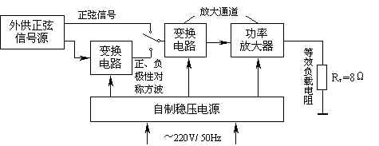
图1.3.14 低频功率放大器原理示意图
（2）设计要求
①基本要求
第1部分：在放大通道的正弦信号输入电压幅度为（5～700）mV，等效负载电阻R_{L}为8Ω下，放大通道应满足：
a. 额定输出功率P_{OR}≥10W；
b. 带宽BW≥（50～10000）Hz；
c. 在P_{OR}下和BW内的非线性失真系数≤3%；
e. 在P_{OR}下的效率≥55%；
f. 在前置放大级输入端交流短接到地时，R_{L}=8Ω上的交流声功率≤10mW。
第2部分：自行设计并制作满足本设计任务要求的稳压电源
②发挥部分
第1部分：放大器的时间响应
a. 方波产生：由外供正弦信号源经变换电路产生正、负极性的对称方波：频率为1000Hz、上升时间≤1μs、峰-峰值电压为200mV_{pp}。
用上述方波激励放大通道时，在R_{L}=8Ω下，放大通道应满足：
b. 额定输出功率P_{OR}≥10W；带宽BW≥（50～10000）Hz；
c. 在P_{OR}下输出波形上升时间和下降时间≤12μs；
d. 在P_{OR}下输出波形顶部斜降≤2%；
e. 在P_{OR}下输出波形过冲量≤5%。
第2部分：放大通道性能指标的提高和实用功能的扩展（例如提高效率、减小非线性失真等）。

2. 测量放大器^{[4]}（第四届，1999年）
（1）设计任务
测量放大器方框图如图1.3.15所示。
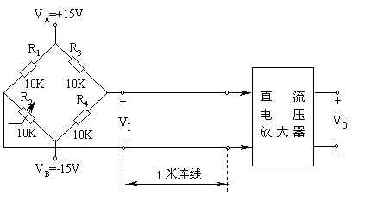
图1.3.15 测量放大器方框图
设计并制作一个测量放大器及所用的直流稳压电源。参见图1.3.15。输入信号V_{I}取自桥式测量电路的输出。当R₁＝R₂＝R₃＝R₄时，V_{I}＝0。R₂改变时，产生V_{I} ≠ 0的电压信号。测量电路与放大器之间有1米长的连接线。
（2）设计要求
①基本要求
第1部分：测量放大器
差模电压放大倍数 A_{VD}＝1～500，可手动调节；
最大输出电压为± 10V，非线性误差 < 0.5％ ；
在输入共模电压+7.5V～－7.5V范围内，共模抑制比 K_{CMR} >10⁵ ；
在A_{VD}＝500时，输出端噪声电压的峰－峰值小于1V；
通频带0～10Hz ；
直流电压放大器的差模输入电阻≥2MΩ（可不测试，由电路设计予以保证）。
第2部分：电源
设计并制作上述放大器所用的直流稳压电源。由单相220V交流电压供电。交流电压变化范围为＋10％～－15％。
第3部分：设计并制作一个信号变换放大器，参见图1.3.16。将函数发生器单端输出的正弦电压信号不失真地转换为双端输出信号，用作测量直流电压放大器频率特性的输入信号。
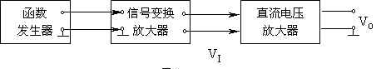
图1.3.16信号变换放大器方框图
②发挥部分
a. 提高差模电压放大倍数至A_{VD}＝1000，同时减小输出端噪声电压。
b. 在满足基本要求(1)中对输出端噪声电压和共模抑制比要求的条件下，将通频带展宽为0～100Hz以上。
c. 提高电路的共模抑制比。
d. 差模电压放大倍数A_{VD}可预置并显示，预置范围1～1000，步距为1，同时应满足基本要求中对共模抑制比和噪声电压的要求。
e. 其它（例如改善放大器性能的其它措施等）。
（3）说明
直流电压放大器部分只允许采用通用型集成运算放大器和必要的其它元器件组成，不能使用单片集成的测量放大器或其它定型的测量放大器产品。

3. 高效率音频功率放大器^{[5]}（第五届，2001年）
（1）设计任务
设计并制作一个高效率音频功率放大器及其参数的测量、显示装置。功率放大器的电源电压为+5V（电路其他部分的电源电压不限），负载为8Ω电阻。
（2）设计要求
①基本要求
第1部分：功率放大器
a．3dB通频带为300Hz～3400Hz，输出正弦信号无明显失真。
b．最大不失真输出功率≥1W。
c．输入阻抗>10kΩ，电压放大倍数1～20连续可调。
d．低频噪声电压（20kHz以下）≤10mv，在电压放大倍数为10，输入端对地交流短路时测量。
e．在输出功率500mW时测量的功率放大器效率（输出功率/放大器总功耗）≥50%。
第2部分：设计并制作一个放大倍数为1的信号变换电路，将功率放大器双端输出的信号转换为单端输出，经RC滤波供外接测试仪表用，如图1.3.17所示。
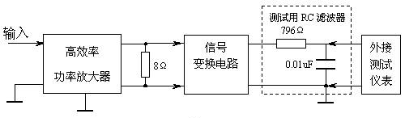
图1.3.17 测试方框图
第3部分：设计并制作一个测量放大器输出功率的装置，要求具有3位数字显示，精度优于5%。
②发挥部分
a. 3dB通频带扩展至300Hz～20kHz。
b. 输出功率保持为200mW，尽量提高放大器效率。
c. 输出功率保持为200mW，尽量降低放大器电源电压。
e. 增加输出短路保护功能。
f. 其它。
（3）说明
a. 采用开关方式实现低频功率放大（即D类放大）是提高效率的主要途径之一， D类放大原理框图如图1.3.18所示。本设计中如果采用D类放大方式，不允许使用D类功率放大集成电路。
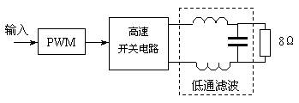
图1.3.18 D类放大原理框图
b. 效率计算中的放大器总功耗是指功率放大器部分的总电流乘以供电电压（+5V），不包括“基本要求”中b、c项涉及的电路部分功耗。制作时要注意便于效率测试。
c. 在整个测试过程中，要求输出波形无明显失真。

4. 宽带放大器^{[6]}（第六届，2003年）

（1）设计任务
设计并制作一个宽带放大器。
（2）设计要求
①基本要求
a. 输入阻抗≥1kΩ；单端输入，单端输出；放大器负载电阻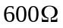。
b. 3dB通频带10kHz～6MHz，在20kHz～5MHz频带内增益起伏≤1dB。
c. 最大增益≥40dB，增益调节范围10dB～40dB（增益值6级可调，步进间隔6dB，增益预置值与实测值误差的绝对值≤2dB），需显示预置增益值。
e. 最大输出电压有效值≥3V，数字显示输出正弦电压有效值。
f. 自制放大器所需的稳压电源。
②发挥部分
a. 最大输出电压有效值≥6V。
b. 最大增益≥58dB (3dB通频带10kHz～6MHz，在20kHz～5MHz频带内增益起伏≤1dB)，增益调节范围10dB～58dB（增益值9级可调，步进间隔6dB，增益预置值与实测值误差的绝对值≤2dB），需显示预置增益值。
c. 增加自动增益控制（AGC）功能，AGC范围≥20dB，在AGC稳定范围内输出电压有效值应稳定在 4.5V≤V_{o}≤5.5V内（详见说明4）。
e. 输出噪声电压峰-峰值V_{oN} ≤0.5V。
f. 进一步扩展通频带、提高增益、提高输出电压幅度、扩大AGC范围、减小增益调节步进间隔。
g. 其它。
（3）说明
a. 基本要求部分c项和发挥部分b项的增益步进级数对照表1.3.1所示。
表1.3.1 增益步进级数对照表
增益步进级数 | 1 | 2 | 3 | 4 | 5 | 6 | 7 | 8 | 9
预置增益值（dB） | 10 | 16 | 22 | 28 | 34 | 40 | 46 | 52 | 58

b. 发挥部分第d项的测试条件为：输入交流短路，增益为58dB。
c. 宽带放大器幅频特性测试框图如下图1.3.19所示。
宽带放大器

信号源

示波器/电压表

图1.3.19 宽带放大器幅频特性测试框图
d. AGC电路常用在接收机的中频或视频放大器中，其作用是当输入信号较强时，使放大器增益自动降低；当信号较弱时，又使其增益自动增高，从而保证在AGC作用范围内输出电压的均匀性，故AGC电路实质是一个负反馈电路。
e. 发挥部分第d项中涉及到的AGC功能的放大器的折线化传输特性示意图如图1.3.20所示；本题定义：AGC范围=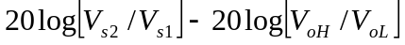（dB）；要求输出电压有效值稳定在4.5V≤V_{o}≤5.5V范围内，即V_{oL}≥4.5V、V_{oH}≤5.5V。
V_{s}(V)
V_{s1}
V_{s2}
V_{oL}
V_{oH}
V_{o}(V)
0

图1.3.20 放大器AGC功能的折线化传输特性示意图

5. 方案例：测量放大器^{[9]}
（1）测量放大器（方案1）
测量放大器（方案1）方框图如图1.3.21所示。系统由前级高共模抑制比仪器放大器、AD7520衰减器和单片机键盘显示处理模块三个模块电路组成。在前级高共模抑制比仪器放大器中还将输出共模电压反馈到正负电源的公共端，使运算放大器电源电压随共模输入电压浮动，各级偏置电压都跟踪共模输入电压，从而提高了共模抑制比。由4片运放构成的前级高共模输入的仪表差动放大器，对不同的差棋输入信号电压进行不同倍数的放大，再经后级数控衰减器得到要求放大倍数的输出信号。AD7520衰减器利用电阻网络的可编程性，实现衰减器衰减率的数字编程。单片机键盘显示处理模块除可以对8279进行实时控制外，还可进行数字处理和对继电器及AD7520的控制。八位LED显示电路显示提示符及放大倍数。单独设置的“＋”、“－”键，实现步进。
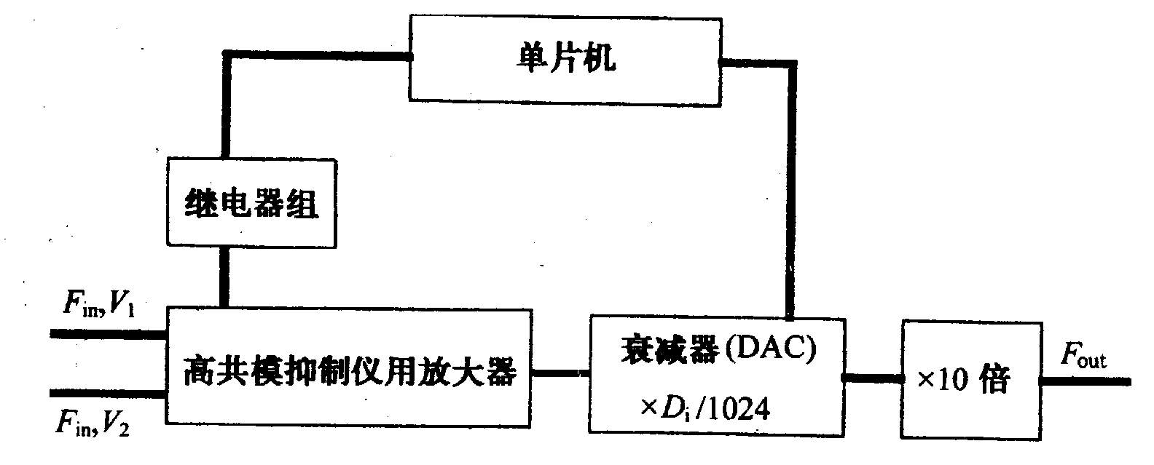
图1.3.21 测量放大器（方案1）方框图

（2）测量放大器（方案2）
测量放大器（方案2）方框图如图1.3.22所示。系统由8031最小系统、低噪声放大器、程控专业放大等电路组成。采用四位KSA－3型的BCD拨码开关预置调节差模电压增益。8031最小系统包括8031、74LS373、74THl38译码器以及8255等外围芯片。显示驱动芯片采用INTERSIL公司生产的CMOS通用型8位LED数码管驱动电路7218B。7218B内含位和段驱动电路及自动扫描控制电路，还有 8 X 8位的静态存储器以及七段16进制显示码和 10进制显示译码电路。8位LED数码管直接与7218B相连。
通过改变电桥桥臂电阻得到一差模信号，信号先经OP07组成的前置放大器放大，提高共模抑制比，减少零漂。放大倍数通过程控增益放大电路调节。程控增益放大电路由AD7520组成。
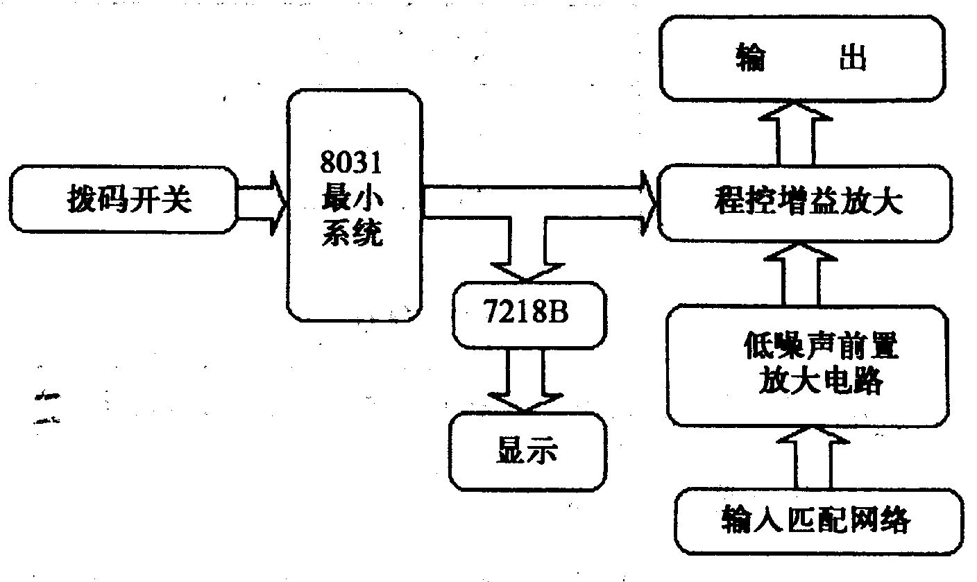
图1.3.22 测量放大器（方案2）方框图

